2024-2025

Straumsvik barnehage SA

Sjyskardet 15

2024-2025

ÅRSPLAN STRAUMSVIK BARNEHAGE

Innhold

Presentasjon av Straumsvik barnehage 1

Praktiske opplysninger 1

Personalet 1

Tilbudet i Straumsvik barnehage 2

Barnegruppen 2

Barnehagens samarbeidsutvalg 2

Representanter 2

Samarbeid mellom hjem og barnehage 3

Straumsvik barnehage satsningsområder 4

Hvorfor vi har valgt LEK som visjon for barnehagen vår 4

Mål: 5

Barns medvirkning 5

Fagområdene i rammeplan for barnehagens innhold og oppgaver 6

Temaarbeid 7

Trafikk 7

Dagsrytmen 8

Årshjul 8

Overgangen mellom barnehage og skole 9

Førskolegruppa 9

Utviklingsarbeid: 10

Helse, miljø og sikkerhet 10

# Presentasjon av Straumsvik barnehage

Straumsvik barnehage SA er en enavdelings barnehage for barn fra 0-6 år.

I vår barnehage er barns lek viktig, derfor har vi valgt visjonen:

*“Vi lærer når vi leker, vi leker når vi lærer”.*

Med utgangspunkt i visjonen setter vi oss mål for arbeidet.

Barnehagen ligger i Foldfjorden, i Bergtun Grendahus sine lokaler, i nærheten av gamle Straumsvik skole, nå Aure kampsportklubb, Ertvågsøya kunstgressbane og Ertvågsøya frisbeegolf . Her har vi et flott uteområde omgitt av natur, som gir mulighet for all slags aktivitet som stimulerer barna til lek og utvikling.

# Praktiske opplysninger

|  |  |
| --- | --- |
| Postadresse:  Straumsvik barnehage SA  Sjyskardet 15  6694 Foldfjorden | |
| Telefon Stjernegruppa: | 48319109 |
| Telefon Sol og månegruppa: | 92972807 |
| Telefon Linda: | 97513022 |
| Telefon Jorunn: | 95164503 |
| Telefon Eirin: | 98831144 |
| Hjemmesiden: | [straumsvik.barnehage.no](https://straumsvik.barnehage.no/) |
| Epost Linda: | linda@straumsvikbarnehage.no |
| Epost Jorunn: | jorunn@straumsvikbarnehage.no |
| Epost Eirin: | eirin@straumsvikbarnehage.no |

# Personalet

|  |  |  |
| --- | --- | --- |
| **Stilling** | **Navn** | **Stillingsvolum** |
| Styrer | Linda Gustad | 100% (50 styrer/50 ped.leder) |
| Pedagogisk leder, 3-6 år | Jorunn Sødahl Ormbostad | 100% |
| Pedagogisk leder, 0-3 år | Eirin Strømme Vik | 100% |
| Barne og ungdomsarbeider | Ingunn Espset | 100% (90%/10% IKT) |
| Assistent | Anne Lise Haltbakk | 100% |
| Assistent | Sigrid Bårdset | 50% |
| Assistent | Juvy I Kofoed | 60% |
| Barne -og ungdomsarbeider | Karoline Klinge | 100% |

# Tilbudet i Straumsvik barnehage

Barnehageåret: oppstart 15. august

Aldersblandet gruppe 0-6 år, organisert i 1 avdelings barnehage.

Selv om vi organiserer barnehagen i en avdeling, deler vi inn barnegruppen i mindre grupper deler av dagen. På denne måten får barna tid sammen med sine jevnaldrende, i tillegg til samvær med barn i andre aldersgrupper. Dette synes vi det er viktig å være bevisst på.

Barnehagen åpner kl. 07.00 og stenger kl. 16.30. Mulighet for å avtale utvidet åpningstid på 15 minutter på morgen ved spesielle behov. Vi må da ha beskjed *senest* dagen i forveien.

Kjernetiden starter kl. 09.30. Det vil si at det er da vi starter med felles aktiviteter, som samlinger, turer o.l.

Viser ellers til barnehagens hjemmeside ([straumsvik.barnehage.no](https://straumsvik.barnehage.no/)), og kommunens hjemmeside ([aure.kommune.no](https://www.aure.kommune.no/)) når det gjelder plasstilbud, søknadsprosedyre, priser og vedtekter. NB! Straumsvik barnehage er en foreldreeid barnehage, og det forventes at foreldrene er kjent med vedtektene. Vedtektene finner dere på hjemmesiden til barnehagen.

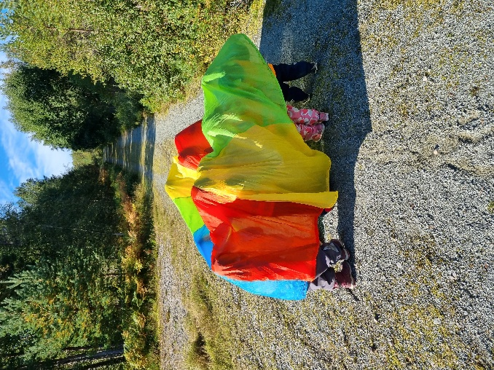

# Barnegruppen

Barnehagen har ved høstens oppstart 18 barn

|  |  |  |
| --- | --- | --- |
| ***BARN*** | ***ÅR*** | ***ANTALL*** |
| 3 gutt, 1 jente | 2019 | 4 |
| 2 gutter, 1 jenter | 2020 | 3 |
| 2 gutter, 2 jente | 2021 | 4 |
| 2 gutt, 3 jente | 2022 | 5 |
| 2 jenter | 2023 | 2 |

# Barnehagens samarbeidsutvalg

For å sikre samarbeidet med barnas hjem, skal hver barnehage ha et foreldreråd og et samarbeidsutvalg.

(Barnehageloven § 4 Foreldreråd og samarbeidsutvalg).

Samarbeidsutvalget skal bestå av foreldre/foresatte og ansatte i barnehagen. Slik at hver gruppe er likt representert.

Samarbeidsutvalget skal være et rådgivende, kontaktskapende og samordnende organ. Det skal synliggjøres hvordan barns og foreldres medvirkning bringes inn i planleggingsarbeidet (Rammeplanen, s 38)

## Representanter

Foreldre: Irmelin Tønnesen og Kristin Ersvik

Fra barnehagen: Linda Gustad og Jorunn Sødahl Ormbostad

# Samarbeid mellom hjem og barnehage

**Vi har ulike former for foreldremedvirkning gjennom året:**

* Oppstartsamtale (orientering om enkeltbarnet)
* Foreldremøte høst og vår
* Daglig kontakt ved bringing og henting
* Tilbud om foreldresamtaler to ganger i året eller ved behov
* 2 foreldrerådsmøter, 1 høst og 1 vår
* Ulike felles foreldrearrangement
* Dugnad
* Styrermøter og årsmøte

Barnehagen skal i samarbeid og forståelse med hjemmet ivareta barnas behov for omsorg og lek, og fremme læring og danning som grunnlag for allsidig utvikling (Barnehageloven § 1).

**Barnehagen har også noen forventninger til foreldrene:**

* At dere leser barnehagens vedtekter
* At dere respekterer dagsrytmen og evt svarfrister
* At dere deltar på møter og aktiviteter
* At dere informerer oss om ting/hendelser som har betydning/påvirkning av barnets hverdag
* At dere følger barnet inn til dere møter personalet
* At barna har klær tilpasset været og har nok skifteklær i barnehagen
* At dere gir beskjed når barnet er sykt, skal ha fri eller hentet av andre enn foreldrene/foresatte
* At dere rydder og ser over skapet til barnet hver uke
* At alle barns eiendeler er merket med barnets navn

Barn må holdes hjemme når:

**Ved oppkast og diarè, barnet skal være hjemme i 48 timer etter siste utbrudd**

**Barn med dårlig allmenntilstand skal holdes hjemme**

**Skal ha en feberfridag, hjemme etter sykdomsperiode**

# Straumsvik barnehage satsningsområder

Vår visjon: ***Vi lærer når vi leker, vi leker når vi lærer***.

|  |  |  |  |
| --- | --- | --- | --- |
| **Satsningsområde** | **Mål** | **Innhold** | **Metode** |
| LEK | Barna skal få oppleve at leken skal ha en fremtredende plass i barnehagens dagligliv.  Gi rom for lek | Frilek  Formingsaktiviteter  Dramatisering  Lekverden | Lekende og bevisste voksne.  Være bevisste voksne som gir rom for barnas frilek, samtidig delta mer i lek når barna ønsker og trenger det.  Legge til rette for lek i forhold til tema. |
| MEDVIRKNING | Barna er med og påvirker hverdagen sin og innholdet i barnehagen. | Samtaler  Lytte  Observere  Være sammen med barna. | De voksne må:  Lytte og tolke barns kroppsspråk.  Være observante i forhold til barns handlinger.  Gi valg som er mulige.  Alle må ikke gjøre det samme.  Valg av tema ut fra barnas interesser. |

# Hvorfor vi har valgt LEK som visjon for barnehagen vår

Rammeplanen sier at leken skal ha en sentral plass i barnehagen: “Leken setter en gullkant på livet og gir det mening utover det vanlige”, sier *Birgitta K. Olofsson* som er en velkjent forsker på temaet. Barnas væremåte er preget av lek, og deltagelse i lek gir barn erfaringer – noe som gjør leken interessant for læring. Man kan likevel oppfatte et motsetningsforhold mellom lek og læring, fordi leken kan beskrives som frivillig, spontan og ikke rettet mot et læringsresultat. Målet vårt er likevel at vi skal ha en “lekende innstilling” når vi jobber med ulike tema, fordi vi tror at det er dette som fenger barna. det betyr ikke at vi ønsker å overstyre barnas frie og selvstyrte lek, men at vi ønsker å bruke elementer fra leken ved gjennomgang av tema i samlingsstund for eksempel. Leken skal altså *ikke* brukes som et ensidig middel for læring, men som et krydder i formelle læringssituasjoner/organiserte aktiviteter (for eksempel dramatisering, rollespill …)

## Mål:

* Gi rom for leken i hverdagen
  + gi beskjed litt før det er tid for å rydde, gripe uventede muligheter som byr seg i form av lek i dagens rutinesituasjoner, lage lekegrupper).
* Kompetente voksne i lek
  + hjelpe barn som faller utenfor leken
  + delta i barns lek, men også se når den voksne bør holde avstand
* Kunne bruke elementer fra leken i formelle læringssituasjoner.

“Det er den voksnes ansvar *om* barn leker, *hvordan* barn leker og *hva* barn leker» (Birgitta K. Olofsson).

# Barns medvirkning

Barnehagen skal ivareta barnas rett til medvirkning ved å legge til rette for å oppmuntre til at barna kan få gitt uttrykk for sitt syn på barnehagens daglige virksomhet, jf.barnehageloven §1og §3,Grunnloven § 104 og FNs barnekonvensjon art.12 nr. 1. Barna skal jevnlig få mulighet til aktiv deltakelse i planleggingen og vurderingen av barnehagens virksomhet. Alle barn skal få erfare å få innflytelse på det som skjer i barnehagen.

* Personalet skal være bevisst på barnas ulike uttrykksformer
* Tilrettelegge for medvirkning, tilpasset barns alder

# Fagområdene i rammeplan for barnehagens innhold og oppgaver

Alle fagområdene skal være en gjennomgående del av barnehagens innhold. Disse fagområdene er:

* Kommunikasjon, språk og tekst
* Kropp bevegelse, mat og helse
* Kunst, kultur og kreativitet
* Natur, miljø og teknologi
* Etikk, religion og filosofi
* Nærmiljø og samfunn
* Antall, rom og form

Barnehagens verdigrunnlag og pedagogiske grunnsyn bygger blant annet på fagområdene i rammeplanen. Man vil som regel vil være innom flere fagområder i løpet av en vanlig hverdag. Pedagogisk dokumentasjon brukes for å synliggjøre de ulike fagområdene, for eksempel etter et temaarbeid, eller en aktivitet.

**For de som er interessert i å lese Rammeplan for barnehagen i sin helhet, gå inn på:** [**udir.no/rammeplan**](https://www.udir.no/laring-og-trivsel/rammeplan-for-barnehagen/)

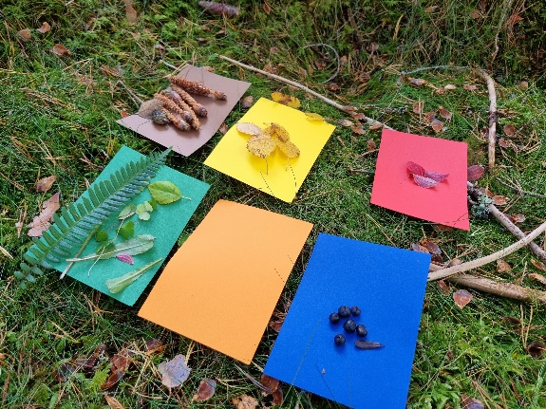

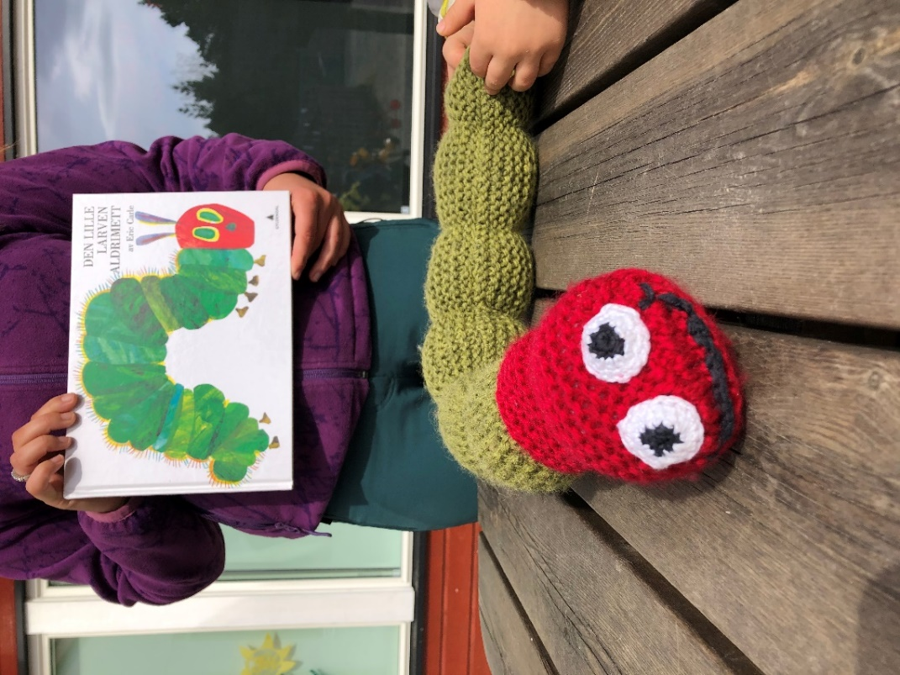

# Temaarbeid

Tema gjennom året skal være preget av barns medvirkning. Også de yngste barna og barn som kommuniserer på andremåter, har rett til å gi uttrykk for sine synspunkter på egne vilkår og medvirke i barnehagehverdagen.

På stjernegruppa dette barnehageåret skal vi ha fokus på temaene nærmiljø og språk. Vi har sett at flere i barnegruppa veldig glad i å være ute, samt er opptatte av å lese bøker, lære nye ord og synge sanger. Vi vil derfor gjennom dette barnehageåret holde på med temaet som vi har kalt «Stedet vårt». Vi vil holde på med eventyr, synge, BRAVO-leken (Bravo-leken er en lek som stimulerer barns språkutvikling gjennom å utforske lyder, bokstaver og ord i kombinasjon med sanseerfaringer og fysisk aktivitet), rim og regler, bli kjent med de ulike årstidene, bli kjent med hva vi har i nærmiljøet vårt og mm.

Sol og månegruppa

Sol og månegruppa har også et tema dette barnehageåret som er forankret i nærmiljøet. Temaet har fått tittelen “Øya vår”. Ideen til tema ble sådd tidlig våren 2024, da det ble snakk om at barnehagen vår ligger på ei øy. Det var det mange som ikke visste. Vi vil finne ut mer om øya vår! Vi skal utforske og finne ut hva mer som finnes på Ertvågøya. Har det vært en sjørøverøy kanskje? Fokus på språk har vi fortsatt, det skal være med oss i alle situasjoner, både formelle og uformelle.

# Trafikk

Trafikk sikkerhet handler om både fysisk tilrettelegging av trafikkforholdene og holdninger og adferd hos barna, foreldre og ansatte. I følge trygg Trafikk forventes det at barn fra 5 1/2års alder skal kunne ferdes på skolevei. Trafikksikkerhet og trafikkopplæring er integrert som en del av barnehagens omsorgs og opplæringsarbeid.  
Barna opplever trafikk når de er på tur, hver gang de drar til og fra barnehagen, erfarer trafikk gjennom lek og observasjon av hva de voksne gjør.

|  |  |
| --- | --- |
| Han får oss til å:  • Se trafikken med barnas øyne  • Gå sammen med barna  • Snakke med barna om trafikken  • Være bevisste i trafikken  • Være et godt eksempel i trafikken! | Dette er viktig for:  • Barn mangler erfaringer i trafikken  • Barn er opptatte av detaljer  • Barn er impulsive  • Barn gjør det du gjør. |

Rundt temaet trafikk, bruker vi vår gode venn Tarkus, fra Trygg trafikk. Han er en bamse, som har ni belter på ryggen. Men når han kjører bil eller buss så har han 10. Da kaller han seg selv for et bilbeltedyr. Tarkus hjelper oss til å huske på at barn har et helt annet perspektiv og synsfelt, enn oss voksne.   
  
På alle våre turer, får barna brukt sansene sine – se og høre, i tillegg til å gjøre, oppleve og erfare. Det er nettopp ute i trafikken den viktigste læringen skjer.

# Dagsrytmen

|  |  |
| --- | --- |
| 07.00 | Barnehagen åpner, frilek |
| Ca 7.30 | Når en voksen til kommer på jobb da deler vi barnegruppa |
| 08.30 | Frokost, barn og voksne spiser medbrakt matpakke |
| 09.30 | Kjernetida starter: Tilrettelagte aktiviteter, gruppedeling, lekegrupper, førskole, samling, tur eller lek inne/ute. |
| 11.00 | Lunsj for 0-3 år med påfølgende soving. |
| 12.15 | Lunsj for 3-6 år påfølgende hvilestund |
| 13.30 | Frilek inne/ute |
| 14.30 | Fruktmåltid |
| 15.00 | Frilek inne/ute |
| 16.00 | Rydder barnehagen |
| 16.30 | Barnehagen stenger |

# Årshjul

|  |  |  |
| --- | --- | --- |
| **August og September** | **Oktober:** | **November:** |
| Planleggingsdag: 19. august Tilvenning, bli trygg i barnehagen Ukrainas nasjonaldag 24 august Uke 36: Friluftslivetsuke Uke 38:Brannvernuke  Foreldremøte 26 september | Skolen høstferie uke 41 Uke 42 Trafikk  Starter med foreldresamtaler i siste halvdel av måneden FN-dagen 24 oktober Planleggingsdag 25 oktober | Farsdag Juleforberedelser  Polens nasjonaldag 11 november |
| **Desember** | **Januar:** | **Februar:** |
| Advent Juleforberedelser Luciamarkering Nissefest Kirkebesøk | Planleggingsdag 2. januar Vinteraktiviteter | Samisk uke, markerer samefolkets dag 6. februar Vinteraktiviteter Fastelavn Morsdag |
| **Mars og April**: | **Mai:** | **Juni:** |
| Barnehagedagen 11 mars «La leken leve» Påske  Foreldresamtaler i siste halvdel av april Brannøvelse Våraktiviteter | Markerer 17. mai Førskoleuke Besøk på skolen | Sommeravslutning Førskoleavslutning Ferieavvikling  12 juni Filipinsk nasjonaldag |
| **Juli:** |  |
| Sommeraktiviteter Ferieavvikling |

# Overgangen mellom barnehage og skole

|  |  |
| --- | --- |
| Mål | Utvikle vennskap, utvikle evnen til å samarbeide og det å ha toleranse og omsorg for hverandre |
| Metode | Førskolegruppe én gang pr uke. Ulike aktiviteter med samarbeidsoppgaver, undring og samtaler. Øve på å ta imot beskjeder i gruppa, og å vente på tur. |
| Mål | Øve på å ta ordet i en gruppe og øke språklig bevisstgjøring. |
| Metode | Samtaler i gruppa. Aktiviteter i aktivitetsboka. Trene opp blyantgrep, få kjennskap til bokstaver. |

Barnehagen skal i samarbeid med foreldre og skolen legge til rette for at barna kan få en trygg og god overgang fra barnehage til skole og eventuelt skolefritidsordning. Barnehagen og skolen bør utveksle kunnskap og informasjon som utgangspunkt for samarbeid om tilbudet til de eldste barna i barnehagen, deres overgang til og oppstart i skolen. Barnehagen må ha samtykke fra foreldrene for å dele opplysninger om enkeltbarn med skolen. I Aure kommune er det laget et slikt skjema som alle barnehagene benytter. De eldste barna skal få mulighet til å glede seg til å begynne på skolen og oppleve at det er en sammenheng mellom barnehagen og skolen. Barnehagen skal legge til rette for at de eldste barna har med seg erfaringer.

Se plan for overgangene <https://www.aure.kommune.no/tjenester/barnehage/plan-for-overgangene-barnehage-grunnskole-og-videregaende-skole/>

# Førskolegruppa

Skolestartene har førskolegruppe en gang i uka. Vi bruker verktøyet «Trampoline», en del av Salaby Barnehage fra Gyldendal, og innholdet er revidert etter nyeste rammeplan for barnehagen. Her følger vi 11 temaer, og disse tilpasser vi til gruppa i vår barnehage.   
Disse temaene er:

|  |  |  |
| --- | --- | --- |
| * Meg og deg | * Sortering | * Plassering |
| * Mønster | * Stavelser | * Bokstaver |
| * Former | * Rim | * Tall |
| * Måling | * Symboler |  |

Gjennom temaene gjør vi bland annet dette:   
Samtaleundring, samarbeidsoppgaver, ut på tur, formingsaktiviteter, leker eksperimenter og oppgaver i aktivitetsbok.

Fra barnehageåret 2023/2024 har vi starta ett tetter samarbeid med førskolegruppene i de andre barnehagene som skal starte på ABUS. Utpå høsten møtes vi på Aure ca en gang i måneden for å bli litt kjent med hverandre og området inn og ut på skolen. Vi får også besøk av kontaktlærerne før sommerferien.

# Utviklingsarbeid:

Vi er med på et felles kompetanseløft for barnehager og skoler i Aure og på Nordmøre som er ledet av Nettverk Nordmøre. Straumsvik Barnehage deltar i læringsløypa «Læringsmiljø», som gir oss et kompetanseløft i forhold til hva et godt læringsmiljø i barnehagen innebærer. Jorunn er utviklingslærer gjennom dette og deltar derfor på samlinger i perioder av barnehageåret.

# Helse, miljø og sikkerhet

Straumsvik barnehage bruker PBL Mentor HMS. PBL Mentor HMS er et digitalt verktøy der du kan registrere, dokumentere og ha oversikt over alt HMS-arbeidet i barnehage og skole.

Barnehagen skal fastsette mål for helse, miljø og sikkerhetsarbeidet. Målene skal være forpliktende og samtidig gi et signal om at barnehagen tar HMS- arbeidet på alvor.

|  |
| --- |
| * Mentor HMS for alle ansatte. Sikre at alle blir bedre kjent med systemet, sikre at alle ansatte kan bruke det. * Psykososialt arbeidsmiljø |

Mål for 2024-2025:

